客户把货退到最近仓库，怎样核清原卖方、退货库存和退款责任｜云上订货系统
客户在甲区域向甲公司买了十件货，出差到乙区域后想把货交给最近的乙仓。若乙仓先把实物收入自己的可售库存，再让乙公司的财务按客户口述价格退款，客户体验看似顺畅，甲的原销售、乙的库存和两家公司的资金却同时失真。跨区域退货可以只有一个对客窗口，但必须把四个问题分开：谁原来卖给客户、谁只是代收实物、退回的货最终归谁、谁依据原交易处理退款。仓库靠得近，并不会自动改变原订单的卖方和售后责任。

客服先锁定原销售，不让一袋实物代替原订单
客户提出就近退货时，客服先按订单号查原销售主体、商品规格、成交数量、已履约数量、实际收款或挂账方式，以及此前有无退过同一批货。若客户只能提供手机号或商品照片，可先找订单候选，但不能仅凭商品外观确定可退数量。举例说，客户曾分两笔订单各买五件，一笔已结清、一笔仍在账期内；两笔外观相同的货不能合并成一次“退十件”并给一个退款结果。若有联营或平台订单，还须核原商家子单和实际卖方，而不能以网站或仓库的品牌名称代替交易主体。
客户手机端能让客户查看自己的退货单号、退货仓、状态和待退金额，适合用于确认“我提交的退货正在什么环节”。它不能单独证明仓库已经收到全部实物，也不能凭页面显示待退金额就推定款项已退。客服应把手机上看到的退货申请与后台原销售单、仓库实收记录逐项对应。
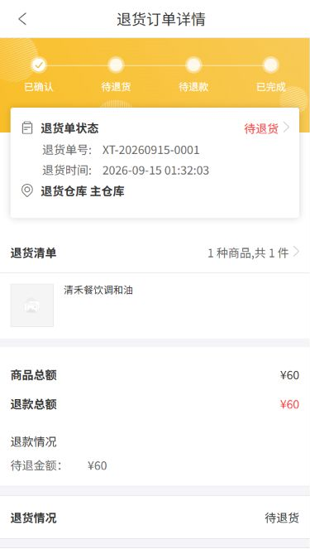
图1：客户手机退货详情显示“待退货”和待退金额；这是流程状态，实物与退款仍待后续确认。
对客回复要说清最近仓是“代收点”还是已被确认的退货收货仓，何时可以送到、要带哪些原单凭证、商品包装及状态如何交接。若商品有批次、序列号或保质要求，客服应提前说明核验项目。客户从一开始就知道“交给乙仓”不等于“乙仓立刻付款”，能减少现场争议。内部则把售后请求关联到甲的原订单，锁定最多可退数，防止另一个门店再对同一笔销售重复发起退货。

把原卖方、代收方、库存主体和退款方写成四行
设原销售单由甲公司开出，乙仓属于乙公司。甲是客户原交易的卖方，负责核合同或订单中的退货条件、退价及客户资金处理；乙仓依双方确认的代收安排，仅负责接收、清点、拍照、暂存和反馈验货结果。乙仓代收后，货物最终是返甲、由乙代存待指令，还是经两家企业另行确认后转为乙的商品，要由真实业务关系决定，不能由乙仓员工点击“入库”时顺手决定。甲乙之间若涉及代收费用、转运费或其他往来，也应按约定留凭证并由对应人员核对。
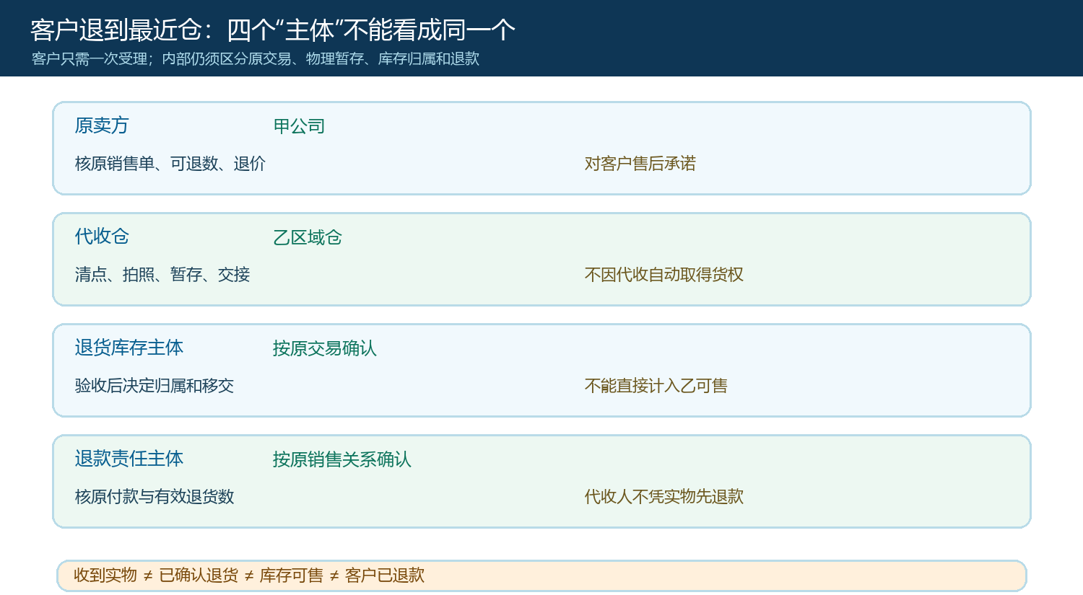
图2：同一袋退货涉及四种身份；乙仓收到实物不自动成为新卖方或退款责任人。
很多混乱来自把系统中的“收货仓库”看成“库存归属公司”。收货仓只是实物落点，库存归属还要看企业主体、原销售和后续交接安排。乙仓可以有专门的待验区，记录这批货占据了哪个位置，但不能直接把甲原卖出的货放入乙公司的正常可售数。否则乙销售可能再次卖出尚未确认归属的货，而甲那边原销售仍未被正确退回。仓管发现条码或数量与客户提交的退货单不一致时，应先隔离差异并联系客服，不能按客户口述数量补一条库存。
甲的客服、乙的仓管和双方财务在一开始就确认责任清单，比退到仓后争论效率高。清单至少要写原销售编号、代收地址和时间窗口、验收标准、拒收条件、暂存期限、最终移交方式、运费承担与异常联系人。跨公司场景尤其需要书面确认：乙是否只代收，谁负责从乙运回，乙能否现场处理客户提出的补发或换货要求。没有确认的动作不应让前台承诺“马上退款”或“已恢复库存”。

让实物、退货单和资金沿不同时间线同步
客户在乙仓交来货时，仓管先核退货单号、商品规格、数量、包装、可辨识的批次或序列号，并拍下可证明交接状态的照片；双方确认实收件数后，出具代收凭证。若客户申请退十件、现场只交八件，乙的记录就是实收八件，剩两件仍待客户补交或由客服调查。乙仓的“收到八件”只是一条物理交接事件，甲的退货审核和客户退款仍未自动完成。仓管把八件放入隔离区，标明原卖方与原单号，避免与乙仓自有库存混放。
后台退货入库界面能够把原销售关联单、收货仓、待入库数量和本次入库数放在同一处核对。只有原责任方依据真实验收结果确认入库时，相关库存才按确认的业务路径变化。页面上的“本次入库数”不应直接抄客户申请数；若乙只是代收方，实际操作还要与甲乙的交接安排一致，不能把跨公司暂存简单当成甲或乙已经取得可售库存。
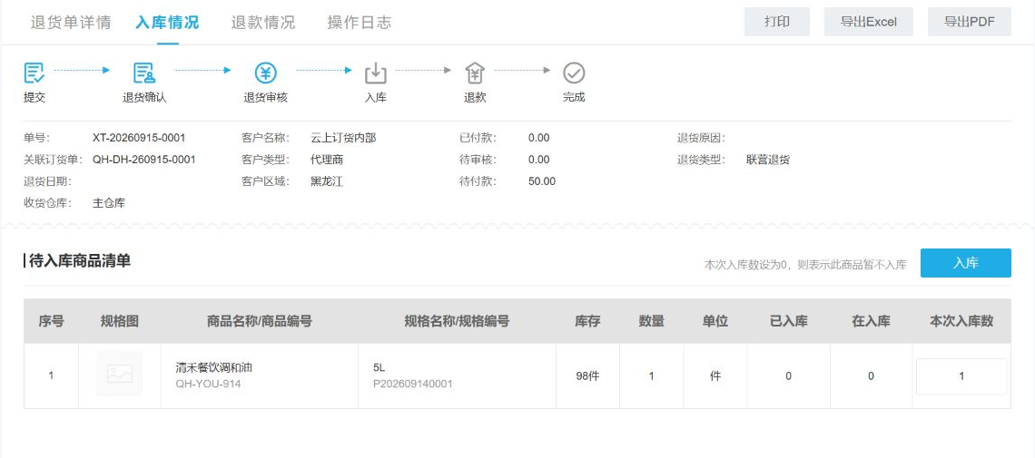
图3：真实退货入库页面同时显示原单、收货仓与本次入库数量，便于按实际验收而非申请数处理。
若乙验收后需要把货送回甲，应另留乙出库或交接、运输在途、甲实际收货的证据；甲收到后再决定可售、待检、报损或继续退给上游。若甲乙两仓本属同一公司，仓间流转可用内部调拨链路记录；若属于不同公司，不能为了操作方便把跨主体代收记成同主体调拨。无论系统采取哪种经确认的方案，都不能让同一批八件货在乙的待验和甲的可售中同时计数。
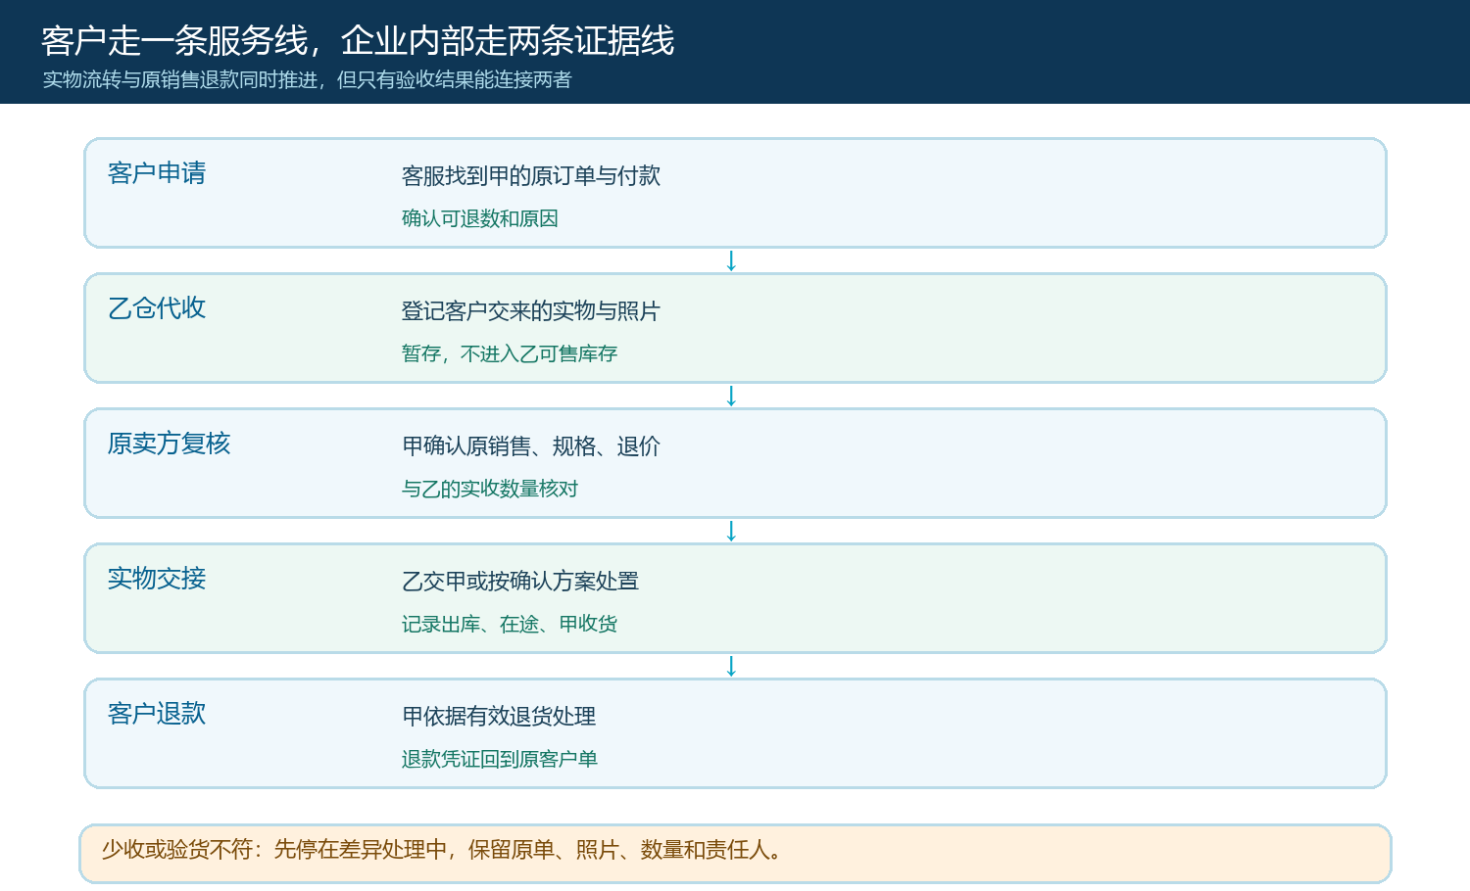
图4：客户面对一个受理窗口，企业内部的实物交接和原销售退款是两条需核对的线。

原卖方按有效退货处理客户款项，不按代收动作先结案
甲处理退款前，应核原销售的实际卖方、原价及折让、付款方式、已收款或应收状态，以及最终有效退货数。现金、原路支付、余额抵扣或账期应收的后续处理不能只靠“退货金额”一个字段猜测。若同一笔销售此前已有部分退货，剩余可退数也必须扣除。甲的财务或售后负责人按真实交易结果确认资金与单据，乙仓负责提供实物验收和交接凭证，而不拿乙公司的资金直接冲甲公司的客户债务。
仍以前述十件申请、八件实收为例，甲不能因为客户手机上显示“待退十件”，就把十件均算作已退；乙也不能为了安抚客户先退十件的款，后面再去找甲结算。先核八件是否符合原销售及退货条件，再处理有效部分；两件差额保留在待补交或待核状态。若八件中有一件规格不符或损坏，乙的验收意见、客户的异议和甲的最终处理应分别记录，不可用一个“已完成”覆盖各方不同事实。
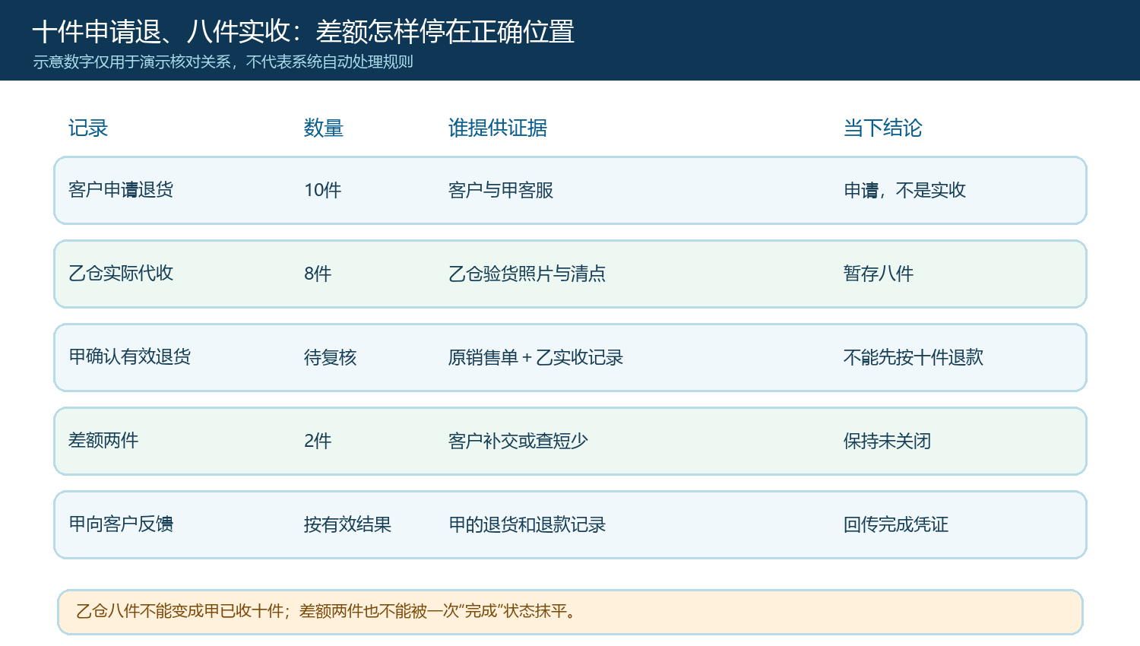
图5：十件申请与八件实收应分开显示，两件差额不应通过修改最终状态消失。
退款完成后，还要让客户能得到明确的结果：认可的退货数量与金额、处理方式、到账或余额变化的凭证、尚未结清的差额及联系人。客户不需要理解甲乙两家公司怎样内部结算，但内部必须留下可反查的业务链。若原付款仍未结清，财务应核原应收与退货冲减后的有效余额；如果已经收款，则核实际退款结果。退回货的运费、代收费用和商品损失也要按事前安排确认，不能一律丢给最近仓的仓管处理。

用一次正常退货和两次异常退货验收闭环
先做一笔原单清晰、客户交齐货、乙仓验收一致的正常样本：客服能找到甲的原销售，乙仓能生成代收凭证，甲能看到验收结果并按有效数处理，最终实物去向与客户资金结果都有记录。然后做一笔十件申请、八件实收的数量差异样本，检查系统与人工处理是否保留两件缺口；再做一笔客户拿错规格或找不到原销售的样本，检查乙仓是否能暂存隔离而不直接入正常库存，甲是否会暂停退款并给客户明确处理进度。
验收时把“客户服务结果”和“企业内部结果”分开看。客户服务结果包括受理响应、代收时间、退货结论及退款反馈；内部结果包括甲原订单可退数、乙仓暂存量、甲或其他责任主体最终库存、在途移交数、客户资金变化以及甲乙代收费用。若客户已退款而乙仓暂存仍有无人认领的货，或甲库存增加了十件而乙仅实收八件，都不能视为闭环。数据对不上的地方应保留原记录和责任人，查清后再补足或纠正，不能通过另建一张没有来源的单子把报表做平。

一次受理对客户简单，对企业内部必须能反查到底
真正好的就近退货体验，是客户只需要告诉客服原订单、把货交到明确的地点，就能持续看到处理进度；企业内部则能从任何一笔退款回查原销售、代收凭证、实物验收和最终库存归属。甲乙若是同一主体不同区域仓，可按同主体仓位与售后流程处理；若是不同公司，就要把代收、移交、费用和退款责任逐项明确。系统的退货状态、入库数量和关联原单能帮助保持证据连续，但不会自动把代收仓变成原卖方，也不会替甲乙确认真实货权。
管理者每周抽几笔跨区域售后单，问三个具体问题即可发现断点：客户退的是否就是原单允许退的货；最近仓的实收与原卖方确认的有效退货数是否一致；客户资金已处理时，实物、库存和跨主体交接有没有同步闭合。若任一问题只能靠仓管回忆或微信群聊天解释，就说明系统中的责任链尚未建好。先在少量区域建立可复核的代收规则和异常处理，再扩大就近退货范围，才能在改善客户体验的同时守住原销售与各公司的真实业务记录。

